元培醫事科技大學
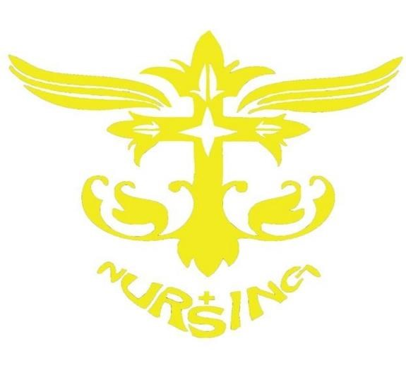
Yuanpei University of Medical Technology

元培醫事科技大學107學年度

新生合唱比賽活動

活動單位：元培醫事科技大學護理系系學會

活動名稱：新生合唱比賽活動

活動時間：中華民國107 年12月11日(星期二)

元培醫事科技大學107學年度新生合唱比賽活動企劃書
活動名稱：元培新生合唱比賽活動
活動宗旨： 利用合唱活動不但可團結體系，彼此還能快速了解及交流，過程學習團體精神和溝通，並且能讓大一新生能更快融入團體生活及認識大學，利用多元方式讓學生發揮創意、發揮無限可能。
協辦單位：元培醫事科技大學護理系。
指導單位：元培醫事科技大學學生事務處課外活動指導組
活動時間：107年12月13日星期四 18：00
活動地點：元培醫事科技大學光禧樓三樓大禮堂
活動對象：以各科系日、夜間部之在學一年級學生為限。
活動宣傳：透過總副召入班宣傳以及選幹部拉攏人才。
實際方式：由兩位總召與護理系系學會所有成員策畫本活動各項相關事宜，以定期開會檢討方式，使護理系系學會成員發揮最高作成效，使活動順利完成並達到宗旨。
經費來源：106學年下學期監委大會透過學期年度預算，由本系學會補助新台幣一千元整。
經費預算：
項目 | 金額 | 備註
治裝費 | 1000元 | 參賽人員服裝、道具、彩妝
支出明細:
項目 | 金額 | 備註
人體彩繪筆、  道具材料費 | 414元 | 參賽人員道具、彩妝

護理系新生合唱參賽活動
申請社團:元培醫事科技大學護理系系學會
日期：107 年 12 月 11 日
財務長:陳諭萱 會長：王鐿儒 指導老師：洪兆嘉 老師

各幹部及職權分配：

職稱 | 姓名
活動總召暨聯絡人 | 黃梓琪
活動總召暨聯絡人 | 林佩錞
總監 | 王鐿儒
副會長 | 黃梓琪
執行秘書 | 吳孟璇
副執行秘書 | 譚承婷
文書長 | 鍾幸霓
美宣長 | 楊怡婷
副美宣長 | 蔡佩妤
資訊長 | 劉蕙如
總務長 | 陳諭萱
副總務長 | 王麒嵃
事務長 | 何杰恩
人支長 | 簡彣璇
公關長 | 邱郁婷、林佩錞
活動長 | 朱峻廷
體育長 | 游雨瑄
一年級負責人1-1 | 柯鑑育
一年級負責人1-2 | 徐徹
舞蹈編輯/音樂剪接 | 林佩錞、黃梓琪
妝髮設計 | 合唱全體人員
道具製作 | 徐徹、蔡子瑄、張怡雯、洪筠婷
口號設計 | 李昱琦、歐陽辰全、余睿鈞、王姺茗
服裝設計 | 合唱全體人員

二、工作分配流程表：
 | 09/17 | 09/21 | 09 / 26 | 12/13(活動當日)
會長 | 召開活動籌備會議、確認參加人數及分配工作細節並  報告活動流程、監督各組工作人員進度 | 召開活動籌備會議 | 與總副召做最  後確認 | 下  午  三  點  半  全  體  集  合 | 實  施  依  照  計  畫
總召 | 參與討論 | 規劃宣傳方式、規劃行程 | 入班宣傳
副召 | 參與討論 | 規劃宣傳方式、規劃行程 | 入班宣傳
工作人員 | 參與討論 | 規劃宣傳方式 | 入班宣傳

三、例行會議：
日期 | 概要
09 / 24 | 工作分配
09 / 26 | 入班宣傳合唱
09 / 28 | 最後確認場地和練習時間
10 / 01 | 工作最後確認以及流程說明
10 / 02 | 確認參賽名單
10 / 04 | 開始練習

四、活動場地：
元培醫事科技大學光禧樓三樓大禮堂。
- 活動介紹：
(一)活動時間:中華民國107年12月13日星期四 18：00。
(二)活動地點:元培醫事科技大學光禧樓三樓大禮堂。
(三)競賽規則:
1.指定曲：傳統校歌以及創意校歌(比賽時可以清唱、使用伴奏帶或是使用其他樂器伴奏，伴奏帶請參賽隊伍自行準備)。
2.自選曲：自行選擇一首歌，歌曲風格為「田園雅致，樂在其中」即可。
3.指定曲兩首(傳統校歌及創意校歌)及自選曲(自行選一首歌)，總長不得超過十分鐘，若超時每20秒扣1分。
4.評分標準：音色、音準、音調、唱歌技巧30%、創意20%、團隊默契25%、臺風15%、造型10%，總分100%。
5.活動評審：由學生會邀請3名校外音樂性相關專業老師，擔任評審，選出優勝隊伍。
6.分數計算3位評審評分後，將分數平均後依成績高低排名，取前三名給獎，若遇分數相同時，以音色部份進行評比，若其音色部分亦同分者以音準進行評比，若又相同者則由評審進行評比。
獎勵辦法：
錄取前三名，並頒發特別獎，共計3個獎項：
第一名:獎盃一座
第二名:獎盃一座
第三名:獎盃一座
- 練習目標:
日期 | 進度
107年10月3-4日  18：00－20：00 | 確認參賽名單與一年級負責人、說明練習的公約
107年10月10-11日  18：00－20:00 | 選擇歌曲、練習校歌
107年10月17-18日  18：00－20:00 | 討論服裝、確定歌曲、練習校歌
107年10月24-25日  18：00－20:00 | 確認服裝、音樂、動作、練習校歌
107年10月31日及11月1日  18：00－20:00 | 確定道具、化妝的人 、練習校歌
107年11月21-22日  18：00－20:00 | 加強練習、動作一致
107年10月28-29日  18：00－20:00 | 不斷彩排、動作熟練、確定妝髮
107年12月5-7日  18：00－20:00 | 總排練
107年12月11-12日  18:00~22:00 | 總排練
107年12月13日 | 比賽當天

七、比賽當天流程：

日期 | 時間 | 工作分配 | 地點
12/13 | 15:00-16:00 | 服裝、道具及人體彩繪 | K005扇形教室
 | 16:00-16:30 | 合唱總演練
 | 16:30-17:00 | 報到 | 光禧三樓大禮堂
 | 17:00-18:00 | 比賽隊伍彩排
 | 18:00-20:00 | 比賽
 | 20:00-20:20 | 評審講評並頒獎

- 參賽人員(如附件一)
- 本企劃有未盡事宜，隨時修正之。
- 本企劃經呈元培醫事科技大學護理系主任及護理系系學會幹部會議後核定實施。
元培醫事科技大學護理系 107學年度活動成果報告書
活動名稱: |  | 107學年度校際新生合唱比賽活動企劃書 | 活動日期: | 107年12月13日
承辦單位承辦人 |  | 元培醫事科技大學護理系系學會  林佩錞、黃梓琪 | 活動地點: | 元培醫事科技大學  光禧樓三樓大禮堂
活動目的 | 利用合唱活動不但可團結體系，彼此還能快速了解及交流，過程學習團體精神和溝通，並且能讓大一新生能更快融入團體生活及認識大學，利用多元方式讓學生發揮創意、發揮無限可能。
活動檢討 | 1、事前可以再更多宣傳  2、事先注意天氣  3、場地受到限制  4、飲水機時常缺水  5、注意比賽上場人數
活動心得 | 身為這一次活動的總副召，覺得這次的活動讓我倍感壓力，因為一開始在招生的時候，很多學弟妹都不怎麼積極的參與，是我們不斷的宣傳與勸導，才使少部分的他們加入活動，因此希望獎勵能更豐厚一點。  練習的時候雖然學弟妹的意見分歧，但是站在中間人的我們依然以笑容來替他們相互溝通，這點讓我們覺得挑戰力十足，尤其是在改變歌曲的時候，極度困難！並且在比賽當天彩排時發現了音檔被損壞，幸好有帶隨身碟備份音檔，才使得比賽活動能順利進行。最後雖然不如預期的得到了第三名的獎盃，但卻學到了如何帶領一個團隊，並且急劇每人的意見，並且當一個中間人做個統合，是我在這個過程中學到的。

元培醫事科技大學 護理系活動成果照片
活動名稱 | 元培醫事科技大學107學年度新生合唱比賽活動企劃書
時間 | 107年12月13日 | 地點 | 元培醫事科技大學  光禧樓三樓大禮堂

照片一說明 | 平日練習時的照片
照片二說明 | 12/13比賽當天
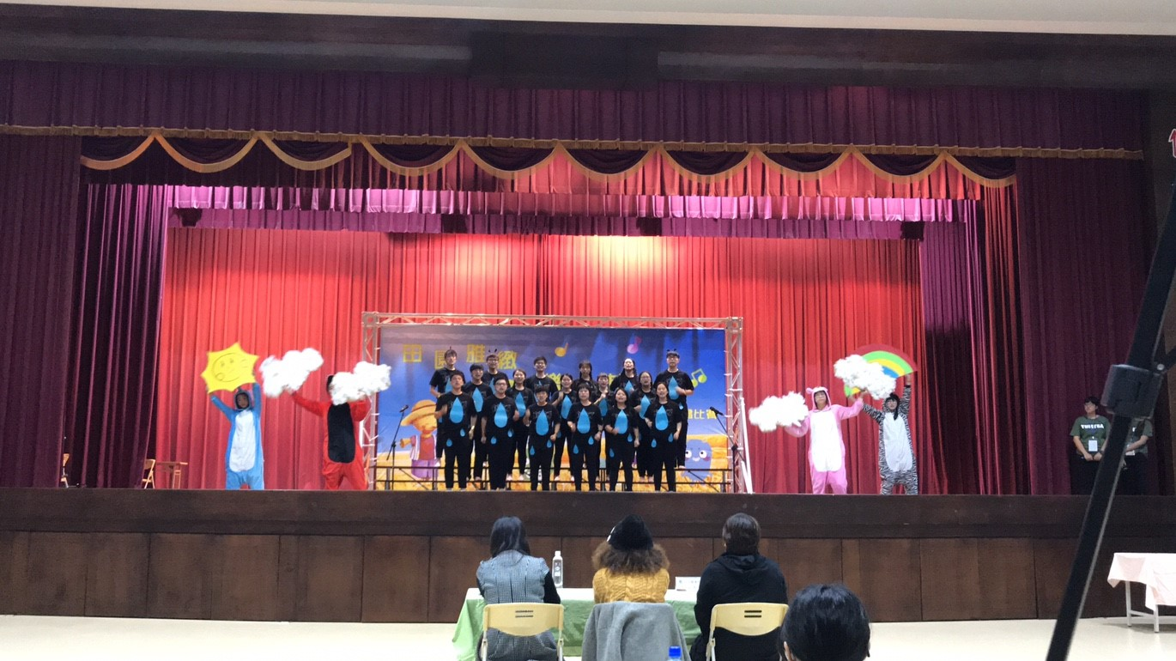
照片三說明 |  | 合唱比賽獲得第三名獎盃
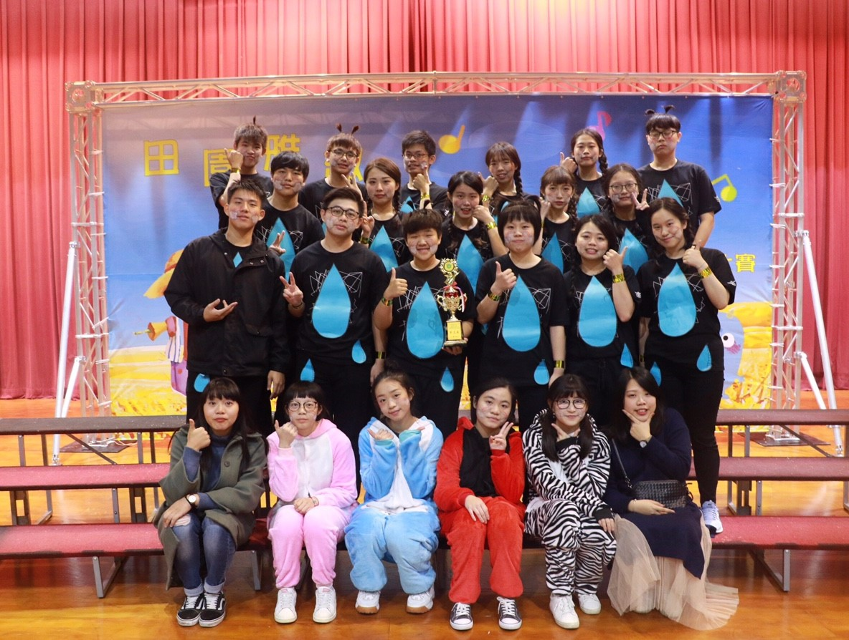

附件一
元培新生合唱比賽報名表
(男女混合組)

參賽組別：
參賽單位： 護理系 系(所)
隊長(管理)：黃梓琪 聯絡電話：0985700882
班級 | 姓名 | 學號 | 班級 | 姓名 | 學號
2-1 | 黃梓琪 | 1061404030 | 2-2 | 林佩錞 | 1061404081
1-1 | 黃致翔 | 1071404046 | 1-2 | 許韶恩 | 1071404087
1-1 | 翁瑋廷 | 1071404012 | 1-2 | 洪筠婷 | 1071404075
1-1 | 賴羿蓁 | 1071404047 | 1-2 | 李昱琦 | 1071404104
1-1 | 吳蓓芮 | 1071404008 | 1-2 | 蔡子瑄 | 1071404088
1-1 | 余睿鈞 | 1071404030 | 1-2 | 王姺茗 | 1071404085
1-1 | 陳珮如 | 1071404010 | 1-2 | 徐徹 | 1071404081
1-1 | 歐陽辰全 | 1071404017 | 1-2 | 史修齊 | 1071404073
1-1 | 杜宇潔 | 1071404019 | 1-2 | 羅怡茹 | 1071404129
1-1 | 柯鑑育 | 1071404025 | 1-2 | 黃品臻 | 1071404097
1-1 | 張怡雯 | 1071404041 | 1-2 | 徐翊淳 | 1071404074
1-1 | 蘇渝棻 | 1071404057

